
105學年度第二學期特教知能研習
特殊需求領域課程
「遊戲本位學習融入教學(數學科)、(社交技巧)」研習照片

臺北市高中職特教輔導團

日期：106.6.9

組長介紹講師  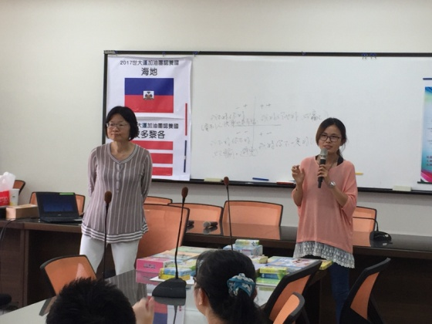 | 講師課程分享  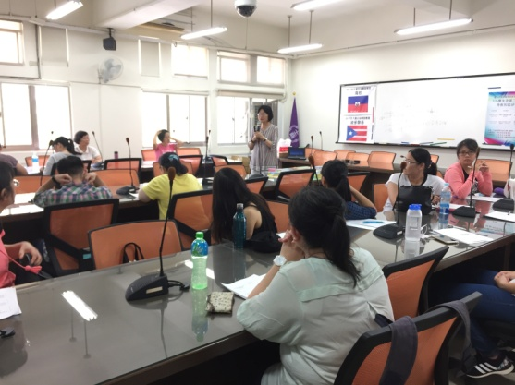
講師課程分享  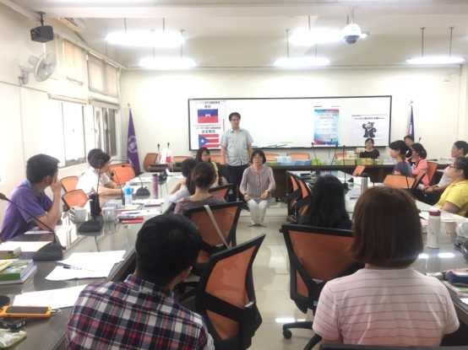 | 講師課程分享  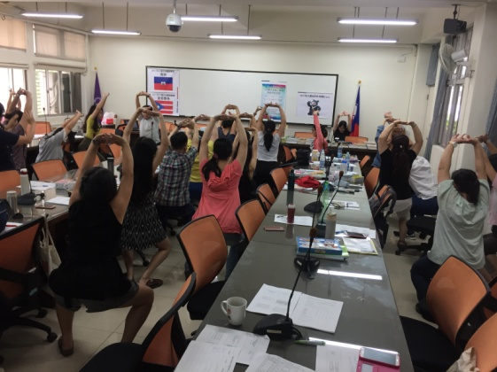
與會老師試玩桌遊  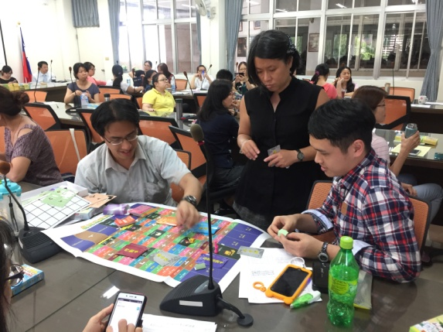 | 與會老師試玩桌遊  